ПРИСОЕДИНЯЙСЯ!
Теперь, после того, как ты немного попробовал на вкус ICRPG, я приглашаю тебя присоединиться к сообществу игроков, которые исследуют, создают и играют в мирах ALFHEIM, WARP SHELL и GHOST MOUNTAIN! Покупка издания ICRPG CORE дарует тебе богатство - просто бери и играй: приключения, раздаточные материалы, а также невероятную секцию для мастера, которая позволит сделать твои игры ещё круче.

Спасибо за проявленный интерес к ICRPG. Это самая настоящая инди игра и веселье только начинается. В 2018 мы будем ещё больше играть онлайн и на конвентах, сообщество продолжит расти. Если сейчас ты не можешь купить CORE издание - можешь поддержать Runehammer на Patreon, или просто присоединяйся к этой безумной поездке.

Ниже находятся все ссылки, которые тебе понадобятся. Ладно, довольно разговоров. Давай играть!



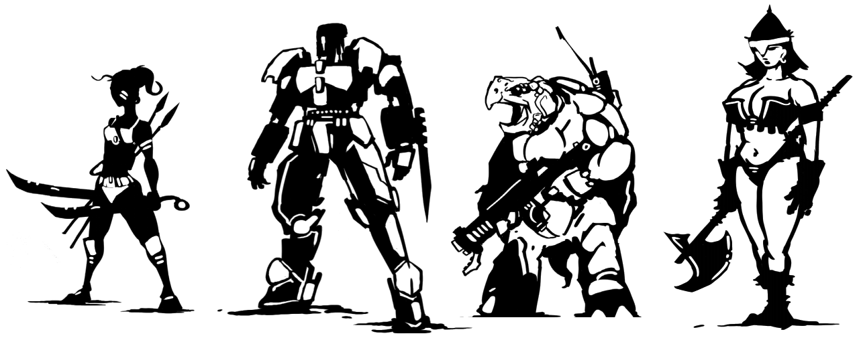

WWW.RUNEHAMMERGAMES.COM
facebook.com/Runehammer.Games
YouTube at Drunkens&Dragons
PATREON: www.patreon.com/runehammer
ДЛЯ СВЯЗИ: HANKERIN.FERINALE@GMAIL.COM
TWITTER: @HANKRIN.FERINALE
NOVELS ON AMAZON: RUNEHAMMER NOVELS

DRIVE THRU RPG: RUNEHAMMER
THE AMAZING GOOGLE+ COMMUNITY: INDEX CARD RPG
FANZINE ON DRIVE THRU RPG: MOLDY CODEX by AXEBANE

